

**מדריך כתיבת קוד למשחק 4 בשורה ע"י HTML +CSS + JS**

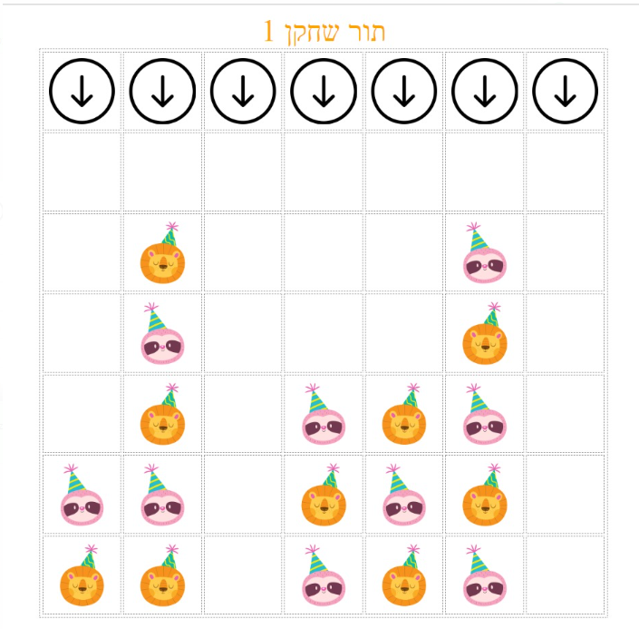

* **מבוא: בתור התחלה ניצור 3 קבצים 1) html2 2) css 3) js**

**(אני קראתי להם main.html, style.css, script.js בהתאמה).**

**בנוסף נוסיף את התמונות הנדרשות למשחק (תמונות של 2 שחקנים + תמונה של כפתור הפעלה + תמונה לסיום משחק), במידה ואתם לא משתמשים בתמונות שלי => שימו לב לשמות שאתם נותנים אח"כ נצטרך להתייחס אליהם כך בקוד).**

* **שלב HTML: כעת נתחיל לבנות את טופס האתר ע"י html.**

**ניתן לראות שבחלק של ה head התייחסתי להגדרות כגון קישור ללינק ל css ולjs.**

**כעת הדבר הראשון שנרשם בbody (אחרי מרכז) זה div שהוא יהיה כותרת שתציג הודעות כמו תור מי עכשיו או כאשר יש מנצח.**



**אח"כ ישנם טבלה אשר מציגה את המשחק בו יש 6 שורות על 7 עמודות**

**כל תא מיוצג ע"י div.**

**בנוסף בשורה הראשונה בטבלה יש 7 כפתורים שתפקידם לבחור מהלך הבא, הכפתורים מזמנים פונקציה בשם nextMove() ושלחים כארגומנט את מספר החל מ 1 עד 7, בjs נתייחס לזה בהתאם.**

**שאר divים בטבלה מייצגים את המשחק עצמו, כאמור ניתן לראות שלכול אחד יש id שונה בסדר עולה, מייצג שורה ואז עמודה. שוב יעזור לנו ב JS.**

**עד כאן html!**

* **כעת נדבר על CSS, מצרף תמונה של הקוד, אין הרבה מה להסביר, פשוט עיצבתי את הטבלה, הכפתורים וכותרת בהתאם.**

* **כעת נעבור למנה העיקרית ה JS!**

**אם העתקנו את כל קוד html וכן css כמו שצריך (הכוונה מבלי לטעות בשמות הקבצים והתמונות) נקבל את החלון בצורתו הסטטית, ללא פעולות. את הפעולות ניצור עכשיו.**

**דבר ראשון הגדרתי את משתנים גלובליים לכל הדף אשר הם:**



**הראשון הוא turn כאשר = true אז תור שחקן 1 ו false = שחקן 2.**

**המשתנה השני הוא בעצם מערך של מערכים (מטריצה), אשר היא תכיל את המקומות התפוסים ע"י השחקנים.**

**כעת נדבר על פונקציה שמפעילה את הכול, הלא היא: nextMove**

**מי שמזמן אותה הוא המשתמש ע"י לחיצת כפתור החץ שבתמונה.**

**מטרת הפונק' היא: כאשר משתמש משחק את התור שלו הפונק' תציב במטריצה את המקום החדש השמור כול עוד המהלך חוקי כלומר הטור לא מלא עד למעלה, בנוסף הפונק' תעבור לשחקן הבא בתור ועוד.**

**אני חושב שכעת אציג את הקוד ואסביר תוך כדי תנועה.**

**דבר ראשון נבדוק שאורך הטור לא מלא, אם כן נזוק חלון שגיאה ונצא מפונק'. (כאמור Index זה מס' הטור שהמשתמש בחר, הורדתי 1 כי מערך מתחיל מ 0).**

**אם עברנו את ה if בהצלחה, מזל טוב => מהלך תקין ונגיע לשורת קוד הבאה:**

**דבר ראשון שנבדוק תור מי, אם תור שחקן 1: נכין את הכותרת לשחק 2**

**בנוסף נדחוף לטור הרלוונטי את הספרה 1, חשוב: ספרה 1 תייצג את המקומות שבחר שחקן 1 בתוך המטריצה.**

**בנוסף נעשה בשורה 18 מהלך חשוב מאוד, נשמור במשתנה div_id את המקום בו נצטרך לשנות בקובץ html את ה background img לתא הרלוונטי שהמשתמש בחר, שזה מתבצע שורה לאחר מכן.**

**ואז אנחנו מזמנים בשורה הבאה את פונק' החשובה win יחד עם הארגומנט שמכיל את תור השחקן הנוכחי שעכשיו ביצע את המהלך.**

**אם וכאשר תור השחקן 2 אזי נכנס ל else:**

**כאמור אותה הלוגיקה, רק שנדחוף למטריצה את ספרה 2, אשר תייצג את המקומות שבחר שחקן 2 בתוך המטריצה.**

**כעת נדבר על פונק' WIN: תפקידה של הפונק' לוודא האם המלך הנוכחי הוא גרם לניצחון, אם כן לפעול בהתאם!**

**כעת אסביר עניין מרגש!**

**יכולתי לסמן רק את המקומות הרלוונטיים לניצחון (מה שעלול לקחת זמן מה, ואז לבדוק מספיק שאחד מהם נתפס) אני בחרתי ללכת בלוגיקה גנרית, שעוברת בלולאה על האפשרויות. מה שיאפשר בעתיד במספר שינויים קלים (גודל ריצת הלולאה), להגדיל ולמתוח את המטריצה.**

**נעבור על הקוד:**

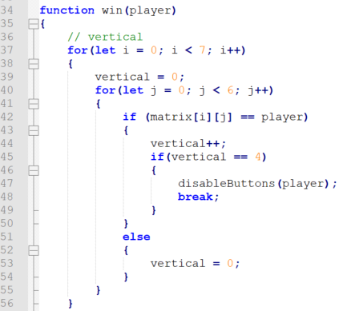

**חלק זה עובר על כל המטריצה באופן מאונך, היה ומצאנו רצף של 4, אז נקפוץ בשמחה ונכריז על ניצחון, מבחינת קוד נזמן את פונק' disableButtons שאסביר עליהם בהמשך. ונצא מהלולאה ע"י break.**

**אותו דבר נעשה גם בדיקה במאוזן מה שכעת יציג קטע קוד הבא:**

**מכיוון שרצים על מאוזן אזי נרוץ בצורה שונה ב for כלומר החיצוני יהיה 6 לפי מס' שורות, והפנימי 7 לפי מס' עמודות.**

**כעת אציג אלכסונים: נתחיל עם אלכסון משמאל לימין.**

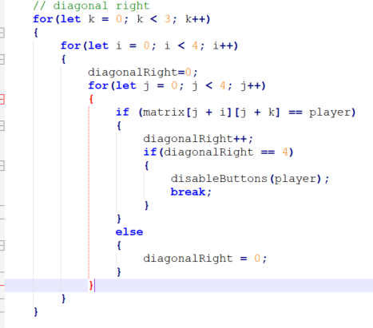

**כאן יש אותה לוגיקה רק שהוספתי for נוסף שתפקידו לבדוק כול אפשרות של אלכסונים במשחק.**

**לוגיקה דומה גם באלכסון משמאל לימין:**

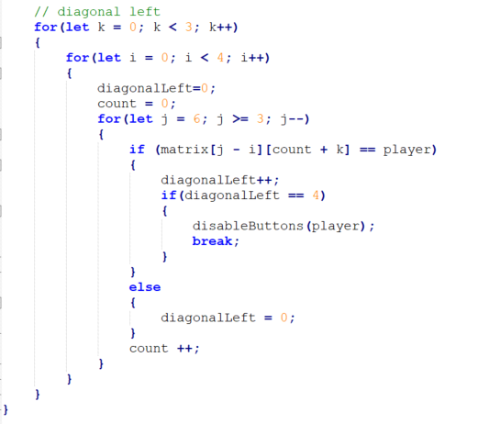

**כעת נשאר לי לקים את ההבטחה שלי ולהסביר מה התרחיש שיש ניצחון, כאמור נזמן את פונק' disableButtons אשר מקבלת כארגומט את השחקן שניצח, ומכריזה עליו כנמצח! בנוסף גורמת לכפתורים להיות לא לחיצים וכן משנה את הרקע של הכפתורים למשהו שנראה כמו אין כניסה 😊**

**נ.ב אין צורך כול כך לבנות כפתור איפוס כי יש אותו בכל דפדפן ושמו ריפרש.**

**עוד הערה, לא התייחסתי למצב בו כל הלוח התמלא 100%.**

**סוף!**

**מקווה שהנהנתם\ן! 😊😊**